Cách để bé thích ăn rau xanh
Rau xanh đã trở thành một loại thực phẩm không thể thiếu trong mỗi bữa ăn của gia đình. Rau xanh đóng vai trò rất quan trọng trong việc bổ sung vitamin, chất xơ và khoáng chất cho cơ thể của bé. Nhưng hầu hết các bé lại không thích ăn rau xanh. Vậy có cách nào để bé thích ăn rau xanh hơn không? Đây là vấn đề khá hóc búa đối với các mẹ.
1. Tại sao bé lại không thích ăn rau?
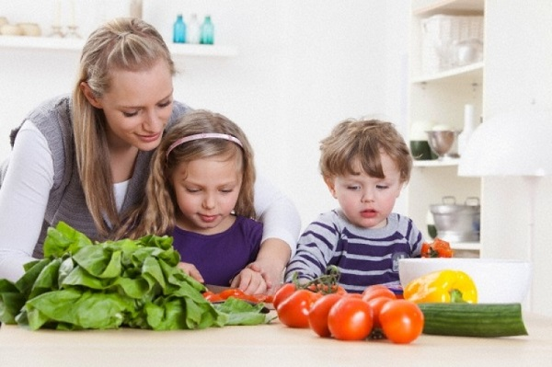
Rau xanh chứa rất nhiều vitamin, chất xơ và khoáng chất
Những em bé khoảng từ 3 tuổi trở xuống thích những màu sáng và vui mắt hơn so với những màu sẫm tối và đối với chúng màu xanh lá cây là màu đáng chán nhất. Trẻ 4 tháng tuổi thích nhất màu đỏ và xanh dương. Trẻ 3 tháng tuổi thì hơi khác, chúng cũng ghét màu xanh lá cây, nhưng kế đó thích là màu vàng và màu tím. Chính vì thế, trẻ trước 3 tuổi không thích ăn rau xanh là một hiện tượng phổ biến.
Một nguyên nhân cũng có liên quan đến sự phát triển của răng và sức nhai của trẻ. Các bé vốn không thích ăn những thức ăn quá cứng và khó nuốt.
Ngoài ra, trẻ kén ăn còn là do sự thay đổi môi trường của xã hội, chẳng hạn như: những thức ăn nhanh và các nhà hàng ngày một nhiều, dần dần, ảnh hưởng đên thói quen ăn uống của trẻ.
Thêm vào đó, sự thay đổi của môi trường trong gia đình cũng là một trong những nguyên nhân lớn. Những cặp vợ chồng có thu nhập cao, thường xuyên ăn ở nhà hàng, thì tất nhiên sẽ dẫn đến hiện tượng kén ăn của trẻ.
Nhiều bà mẹ thường quá coi trong việc bé ăn nhiều hay ít, bé đã ăn mấy miếng rau, mẹ vẫn cảm thấy không đủ, nên cố tình hỏi trẻ: “Sao con chỉ ăn thịt, mà mẹ không thấy con ăn rau?”. Như vậy trẻ sẽ cảm thấy oan uổng, vốn đã không thích ăn, mẹ đã nói như vậy thì không ăn nữa.
Đặc điểm của trẻ nhỏ là dễ hiểu lầm, nếu như mẹ cứ nói với hết người này người kia là cháu nhà tôi không thích ăn rau, bé nghe thấy sẽ nhớ lời của mẹ, một khi thấy ra là không muốn ăn nữa. Tuy mẹ không có ý như vậy, nhưng người mẹ đâu biết rằng bé chưa hiểu hết được ý nghĩa của lời nói đó.
2. Cách để bé thích ăn rau xanh hơn
– Khi trẻ 4 tháng tuổi, cho trẻ ăn nước rau, rồi quan sát phân của trẻ, nếu thấy bình thường nghĩa là trẻ có thể ăn được. Bạn có thể mua bột rau nấu lẫn với bột cho bé ăn vì bột rau rất mịn, rất dễ tiêu hóa.
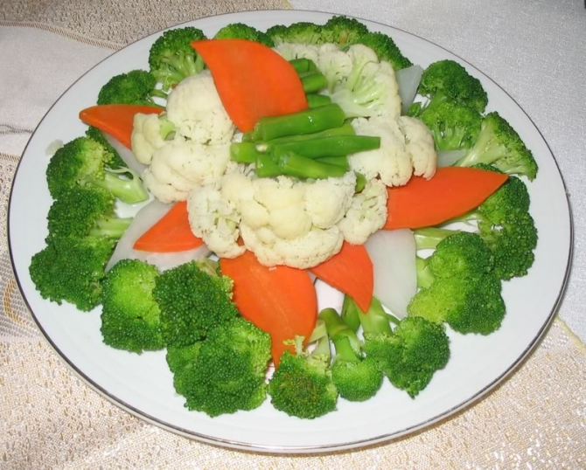
Trang trí đĩa rau màu sắc cũng là một cách để bé thích thú với món ăn hơn
– Khi trẻ 6 tháng tuổi, bạn nên rửa sạch rau, rồi băm nhỏ, bỏ vào nước đun sôi nấu lẫn với bột.
Khi trẻ đã được 7 tháng tuổi thường rất thích ăn rau, hàng ngày khi ăn cơm, bạn nên cho bé nhai cọng rau.
– Khi trẻ đã ăn được nhiều thứ và biết phân biệt cái gì ngon và cái gì không ngon sẽ bắt đầu cảm thấy rau không ngon bằng thịt. Có một ví dụ thế này: trong lớp có bạn nào đó béo quá và bạn hỏi trẻ: “Tại sao bạn ấy lại béo?”. Trẻ sẽ trả lời là: “Vì bạn ấy chỉ thích ăn thịt”. Nhân cơ hội này bạn hãy nói: “Con ăn cả rau lẫn thịt thì nhất định không béo, khi tham gia hoạt động thể dục thể thao con nhất định chạy nhanh hơn bạn ấy.

